|  |  |  |  |  |  |  |  |  |  |  |
| --- | --- | --- | --- | --- | --- | --- | --- | --- | --- | --- |
|  | | | | | | | | | | |
|  |  |  |  |  |  |  |  |  |  |  |
|  | **Requerimientos comerciales del proceso** | | | | | | | | |  |
|  |  |
|  |  |  |  |  |  |  |  |  |  |  |
|  | **Sistema de gestión de control de Viajes** | | | | | | | | |  |
|  |  |
|  |  |  |  |  |  |  |  |  |  |  |
|  | Numero de revisión: 1.0 | | | | | Fecha: Octubre 2020 | | | |  |
|  |  |
|  | **Borrador / Aprobado** | | | | | | | | |  |
|  |  |
|  |  |  |  |  |  |  |  |  |  |  |
|  | | | | | | | | | | |

Tabla de Contenido

Contenido

Historial de versiones del documento 2

Octubre 2020 2

1. Visión general del proceso. 4

1.1. Propósito 4

1.2. Descripción del proceso (Nivel General) y metas del proceso 4

1.3. Metas del proceso (SLAs) y duraciones 4

1.4. Riesgos dentro del proceso 4

2. Requisitos del proceso empresarial 5

2.1. Requerimientos generales 5

2.2. Output del proceso 5

3. Aplicaciones y Sistemas 6

3.1. Fases del proceso 7

3.2. Excepciones del proceso 7

Historial de versiones del documento

|  |  |  |  |
| --- | --- | --- | --- |
| Versión | Descripción del cambio | Fecha | Autor |
| 1.0 | Primer borrador | Octubre 2020 | **Sergio De Paz** |
|  |  |  |  |

Información del documento

|  |  |
| --- | --- |
| Nombre del documento | Ubicación |
| Documento de Requerimientos Comerciales | Google Drive |

Documentos relacionados

|  |  |  |  |
| --- | --- | --- | --- |
| Documento # | Tipo de Documento | Título del Documento | Creado por |
| 1 | Documento de especificaciones de la infraestructura | Este documento  Google Drive | **Sergio De Paz**  **Analista de proceso del negocio-** |
| 2 | Documentos del Cliente | Definicion y Descripcion del Proyecto.docx  Google Drive | **Sergio De Paz**  **Analista de proceso del negocio** |

Colaboradores

|  |  |
| --- | --- |
| Nombre del Colaborador (Apellido, Nombre) | Responsabilidad |
| **Arquitecto: Sergio De Paz** | Crear y diseñar requerimientos del proceso |
| **Desarrollador: Sergio De Paz** | Revisión de requisitos del proceso |

Firmas del documento

|  |  |  |  |
| --- | --- | --- | --- |
| Nombre | Título, Departamento | Firma | Fecha |
| Mynor Escobar | **Manager de aprobacion** |  |  |

1. Visión general del proceso.

Este documento presenta y proporciona una breve descripción general del proceso y se utilizará para ayudar en el desarrollo de la solución de Automatización utilizando UiPath. El objetivo de este documento es ofrecer una visión general de cómo es el estado “Tal Cual” del proceso, los sistemas y las aplicaciones utilizadas a través del flujo del proceso y los requisitos del negocio.

* 1. Propósito

El propósito de este documento (BRD) es proporcionar una vista detallada del proceso TAL CUAL, marcar todos los requisitos empresariales cruciales para proporcionar una descripción documentada del estado del proceso que puede revisarse y aprobarse. El documento:

* Especifica el flujo del proceso actual y los requisitos de sistema con suficiente detalle para que las partes de los componentes se puedan identificar fácilmente.
* Especifica la lista de sistemas y aplicaciones utilizados durante todo el proceso a ser automatizado.
* Describe el flujo del proceso en un nivel muy detallado así como sus interacciones con los sistemas utilizados.
  1. Descripción del proceso (Nivel General) y metas del proceso

El proceso está basado en la autenticación previa por medio la creacioin de usuario y contraseña la cual será provista a cada cliente según sea creado y registrado en el sistema de gestión y control de viajes e itinerarios.

Posteriormente la automatización se encargará de enviar la información solicitada hacia cada uno de los clientes que obtengan su registro y acceso al mismo sistema.

* 1. Metas del proceso (SLAs) y duraciones

Tal registro y procesamiento de datos consta de un tiempo aproximado de 5 minutos, posteriormente

El envio de itinerario a cada uno de los clientes puede tomar un tiempo variado según

La cantidad y volumen de clientes asi como de fechas altas o bajas según la temporada del año.

En un promedio diario se toman incluso hasta 6 horas para poder enviar la información a cada

Uno de los interesados en el conocimiento de su itinerario y demás detalles.

* 1. Riesgos dentro del proceso

Esta sección describe los riesgos potenciales que pueden aparecer durante el proceso y su mitigación

|  |  |  |
| --- | --- | --- |
| Grupo. | Riesgo Identificado | Mitigación del Riesgo |
| Negocio | Lenta o nula conexion a Internet | Compartir redes móviles por medio de algún dispositivo móvil. |
| Operación | Acceso prohibido por sujetos no aptos a dicha aplicacion, así como a datos sensibles de cada uno de los clientes. | Se ha asegurado el acceso por medio de un usuario y contraseña para evitar el uso indebido de nuestras plataformas. |

1. Requisitos del proceso empresarial

La siguiente sección específica todos los requisitos comerciales para la automatización del proceso.

* 1. Requerimientos generales

1. Instalacion de software posteriormente declarado sin restricciones de permisos.
2. Acceso a conectividad en Internet
3. Licenciamiento de software para ejecutar las tareas que serán llevadas a cabo.
4. Personal encargado de registrar nuevos clientes, viajes e itinerarios.

|  |  |  |
| --- | --- | --- |
| No. | Descripción | Archivo |
| 1 | Base de datos de los clientes | Podra ser archivo .sql o .csv |
| 2 | Sistema de impresión de archivos PDF | Adobe reader file. |
| 3. | Cuenta de correo activa y funcional | @gmail, @outlook.com, @hotmail.com |

* 1. Output del proceso

La salida y resultado final del proceso se divide en 2 partes:

|  |  |  |
| --- | --- | --- |
| No. | Descripción | Archivo |
| 1. | Se enviará un correo de confirmación con los detalles de cada destino o viaje según lo solicite el cliente. | Archivo .message el cual será el que contiene el mensaje html con la información requerida por el cliente. |
| 2. | Base de datos conteniendo cada uno de los registros de manera ordenada y organizada para mantener los historiales debidos sobre cada intersado en realizar uno o mas viajes con nuestra compañía de paquetes de viajes. | .SQL o .CSV |

1. Aplicaciones y Sistemas

**Aplicaciones y sistemas:**

|  |  |  |  |
| --- | --- | --- | --- |
| Ambiente | Nombre del sistema/aplicación | Versión | Modulo/Transacción |
| Aplicacion Desktop | GuateMayanTravel Agency.vbproj | 1.0 | Aplicaion de escritorio encargada de gestionar todos los procesos esenciales de nuestro gestor dfe viajes. |
| Gestor de base de datos | SQL Server / MySql | 2018 | Encagado de procesar y almacenar nuestros registros para su próximo procesamiento |
| Gesto de Correo Electronico | Microsoft Outlook | 2016 | Encargado de distribuir nuestra correspondencia |
| Automatizacion de Procesos de robotica | UiPath | 2020 | Herramienta que se encargará de ahorrar tiempo en horas humano, para poder realizar el envio de los itinerarios a cada uno de los usuarios por medio de correo electrónico. |
| Entorno de desarrollo integrado para desarrollo de software | Visual Studio | 2019 | Sistem de herramientas que nos permitirá crear la solución en una versión grafica para escritorio y una fácil interaccion con el usuario . |

* 1. Fases del proceso

1. **Abrir la aplicación de escritorio** 
   1. **Doble clic en icono de GUateMayan Agency Travel**
   2. **Al deplegar la pantalla de bienvenida, ingresar:**
      1. **Usuario**
      2. **Contraseña**
      3. **Clic en INGRESAR**
2. **Agente de Viajes:** 
   1. **Ingresar y llenar formulario:**
   2. **Crear, Actualizar, eliminar o buscar clientes.**
   3. **Imprimir boleta de itinerario para cliente solicitado**
3. **Cliente:**
   1. **Verificar y corroborar sus datos**
   2. **Asegurarse sobre su itinerario y horarios para poder proceder con su viaje**
   3. **Imprimir boleta de viaje e itinerario.**
4. **Robot de automatización:**
   1. **Extraerá la información del cliente**
   2. **Ubicará la dirección de correo**
   3. **Enviará automáticamente el itinerario a dicha dirección de correo.**
   4. Excepciones del proceso

|  |  |  |
| --- | --- | --- |
| ID de la excepción | Descripción de la excepción | Dentro/Fuera del alcance |
| 1. | Fallas en el sistema de computo | Fuera de alcance |
| 2. | Fallos en sistema de alimentación eléctrica | Fuera de alcance |
| 3. | Falla en servicio de Internet | Fuera de alcance |

**Herramientas utilizadas durante el proceso, análisis y desarrollo de la presente solución:**

**Balsamiq WireFrames**

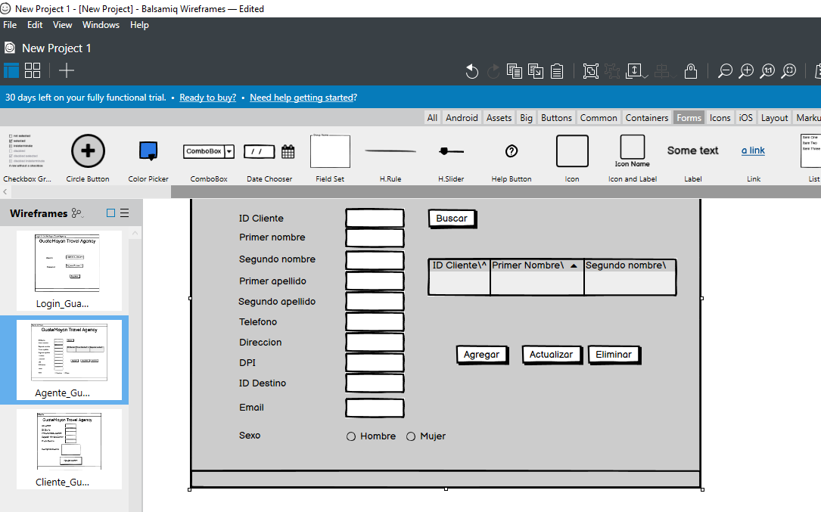

**Visual Studio Version 2019**

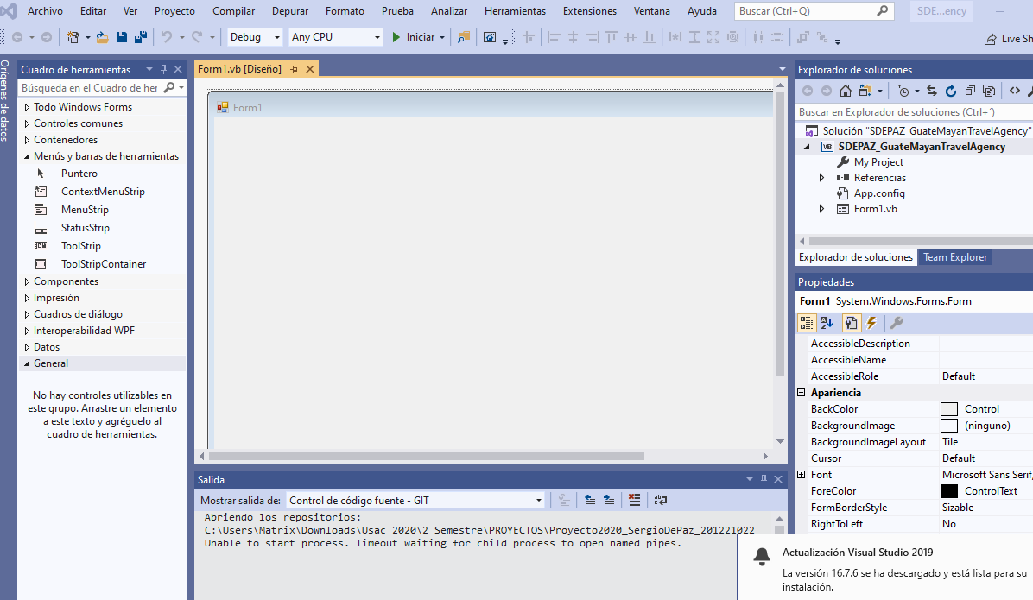

**GIThub control de versionamiento de software:**

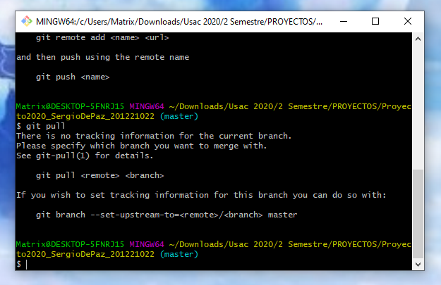

**SQL SERVER / MySql: Sistema gestor de base de datos**

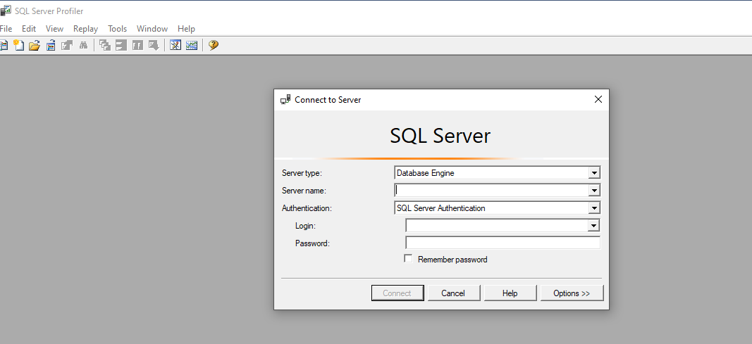

**UiPath: Robotic Process Automation Tool**

